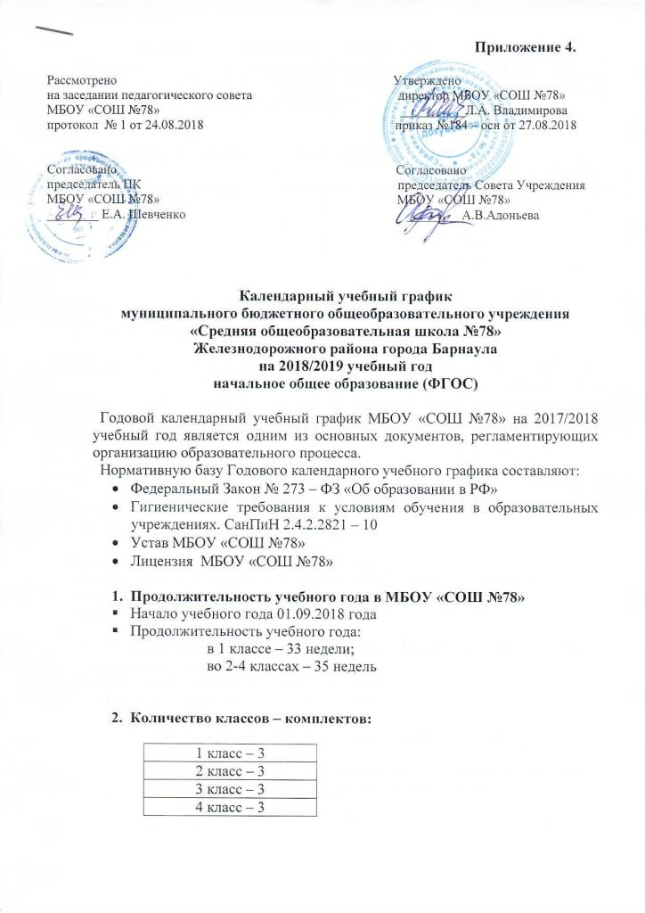
- Регламентирование образовательного процесса на учебный год
классы | Начало учебного года | Конец учебного года
1-е | 1 сентября 2018г. | 25 мая 2019 г.
2 – 4 | 1 сентября 2018 г. | 31 мая 2019 г.

- Продолжительность учебных занятий по четвертям
четверть | дата |  | продолжительность  (кол-во учебных недель)
четверть | начало четверти | окончание четверти | продолжительность  (кол-во учебных недель)
I | 01.09.2018 | 28.10.2018 | 9 недель
II | 06.11.2018 | 27.12.2018 | 7 недель
III | 10.01.2018 | 22.03.2019 | 11 недель  10 недель (1 класс)
IV | 01.04.2019 | 31.05.2019 | 8 недель  7 недель (1 класс)

- Продолжительность каникул

каникулы | дата начала каникул | дата окончания каникул | продолжительность каникул в днях
Осенние | 29.10.2018 | 05.11.2018 | 8 дней
Зимние | 28.12.2018 | 09.01.2019 | 13 дней
Весенние | 23.03.2019 | 31.03.2019 | 9 дней *
Итого |  |  | 30 дней
Летние | 01.06.2019 | 31.08.2019 | - дня

*для учащихся 1 классов устанавливаются дополнительные недельные каникулы с 11.02.2019 по 17.02.2019

*продолжительность урока для 1-х классов :
- сентябрь – октябрь: 3 урока по 35 минут (4 урок - динамическая пауза)
-ноябрь – декабрь: 4 урока по 35 минут
- январь – май: 4 урока по 40 минут

- Регламентирование образовательного процесса на неделю.
Продолжительность рабочей недели:
- 5-ти дневная рабочая неделя в 1-3-х классах;
- 6-ти дневная рабочая неделя в 4-х классах.

- Регламентирование образовательного процесса на день.

- Режим учебных занятий в 1-3 классахс понедельника по пятницу, в 4-х с понедельника по субботу: обучение ведется в две смены

I смена | 1А, 1Б, 1В, 3Б, 3В, 4В
II смена | 2А, 2Б, 2В, 3А, 4А, 4Б

- Режим учебных занятий
I смена |  |  | II смена
начало | мероприятие | окончание | начало | мероприятие | окончание
8.00 | 1 урок | 8.40 | 13.30 | 1 урок | 14.10
8.40 | перемена (10 мин) | 8.50 | 14.10 | перемена (10 мин) | 14.20
8.50 | 2 урок | 9.30 | 14.20 | 2 урок | 15.00
9.30 | перемена(10 мин) | 9.40 | 15.00 | перемена(10 мин) | 15.10
9.40 | 3 урок | 10.20 | 15.10 | 3 урок | 15.50
10.20 | перемена (15 мин) | 10.35 | 15.50 | перемена (15 мин) | 16.05
10.35 | 4 урок | 11.15 | 16.05 | 4 урок | 16.45
11.15 | перемена (10 мин) | 11.25 | 16.45 | перемена (10 мин) | 16.55
11.25 | 5 урок | 12.05 | 16.55 | 5 урок | 17.35
12.05 | перемена (5 минут) | 12.10 | 17.35 | перемена (5 минут) | 17.40
12.10 | 6 урок | 12.50 | 17.40 | 6 урок | 18.20

- Распределение образовательной недельной нагрузки
Образовательная деятельность | 1 класс | 2 класс | 3 класс | 4 класс
Урочная | 21 | 23 | 23 | 26
Внеурочная | 5 | 5 | 5 | 5

- Сроки промежуточной аттестации
Сроки промежуточной аттестации | 1 четверть – 27.10 – 28.10.2018  2 четверть – 26.12 – 27.12.2018  3 четверть – 21.03 – 22.03.2019  - четверть – 30.05 – 31.05.2019
- Организация промежуточной аттестации

Освоение образовательной программы начального общего образования сопровождается промежуточной аттестацией учащихся. В первых классах обучение проводится без балльного оценивания знаний и домашних заданий; формой проведения промежуточной аттестации учащихся по всем предметам учебного плана 2-4 классов является выведение годовых отметок успеваемости на основе четвертных отметок. Отметки за четверть выставляются на двух последних уроках четверти (27.10-28.10.2018, 26.12-27.12.2018, 21.03-22.03.2019, 30.05- 31.05.2019).
Промежуточная аттестация по итогам учебного года представляет собой выставление средней отметки, исходя из отметок по частям образовательной программы за четверть, как целое число, полученное путем определения среднего арифметического в соответствии с правилами математического округления. Порядок проведения промежуточной аттестации регулируется «Положением о формах, периодичности и порядке текущего контроля успеваемости и промежуточной аттестации обчащихся в МБОУ «СОШ №78» города Барнаула, утвержденным приказом №135 – осн от 30.08.2017

- Административно – общественная работа

- Проведение педсоветов
- Август «Приоритеты и результаты образовательной деятельности МБОУ «СОШ №78»
- Ноябрь «Современные педагогические технологии и их роль в общеобразовательном процессе»
- Январь «Качественный результат ВПР – залог успеха на ОГЭ и ЕГЭ»
- Март «Личностное развитие обучающихся через участие в общественно – значимой деятельности: опыт и точки роста»
- Май « Педагогические советы в 4-х, 9-х, 11-м классах о допуске к итоговой аттестации»
- Май «О переводе учащихся 1-х классов в следующий класс»
- Май «Педагогические советы об окончании учебного года и перевода учащихся в следующий класс»
- Июнь « Итоги государственной итоговой аттестации»

- Организация малых педагогических советов (по необходимости)
- Совещание при директоре: пятница, 12.15 – 13.25
- Заседания СУ – 1 раз в четверть
- Заседания методического совета – 1 раз в четверть

